Муниципальное бюджетное дошкольное образовательное учреждение
детский сад "Светлячок"
Смоленского района Смоленской области

Конспект занятия по художественно – эстетическому творчеству (Аппликация)
на тему: "Подарок для Деда Мороза на День Рождение "

Составил: воспитатель
Ефременкова А.В.

Богородицкое 2018 год
Цель: Познакомить детей с праздником День рождение Деда Мороза, историей возникновения и традициями праздника.
Задачи:
- Закрепить знания о зиме как о времени года;
- Продолжать учить выделять ее основные признаки;
- Развивать умение видеть противоречия в одном и том же явлении;
- Развивать логическое мышление, творческое воображение, внимание;
- Продолжать развивать мелкую моторику.
Материал для занятия: Картинки Деда Мороза, усадьбы в Великом Устюге; картинки его коллег: Санта-Клаус из Америки, Йолупукки из Финляндии, Пьер - Ноэль из Франции; вырезанные рукавички; снежинки; клей ПВА; белые бумажные салфетки; кисточки.

Ход занятия:

Воспитатель: Самый добрый в мире дед
В шубу - валенки одет;
Бородой седой зарос
Наш любимый.
Скажите, про кого эти строки?
Дети: Дед Мороз
Воспитатель: Правильно, Дед Мороз! А вы знаете какой праздник будет 18 ноября.
Дети: (ответы детей)
Воспитатель: В этот день, оказывается, у Деда Мороза День рождения.
Может быть кто-то знает, где родина Деда Мороза?
Дети: (ответы детей)
Воспитатель: Родина деда мороза город Великий Устюг.
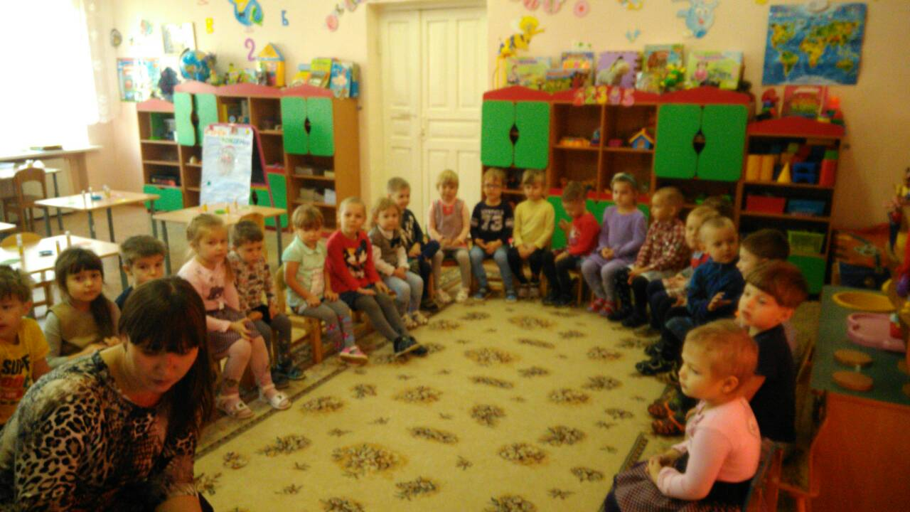
Воспитатель рассказывает историю возникновения праздника
Воспитатель: Официальным днем Рождения Деда Мороза принято считать18 ноября. Эта дата выбрана потому, что на родине Деда Мороза, в Великом Устюге, наступают морозы. И в 2005 году дети сами выбрали этот день. В день Рождения деда Мороза в Великом Устюге устраивают гулянья, приглашают гостей со всего мира и даже организовывают прием поздравлений через специальный почтовый ящик. Также его поздравляют его заграничные друзья: Санта-Клаус из Америки, Йолупукки из Финляндии, Пьер - Ноэль из Франции.
Воспитатель: Давайте и мы его поздравим и сделаем большую открытку с рукавичками, а то Дедушка Мороз постоянно их теряет. Но сначала давайте поиграем.
Игра «Заморожу»
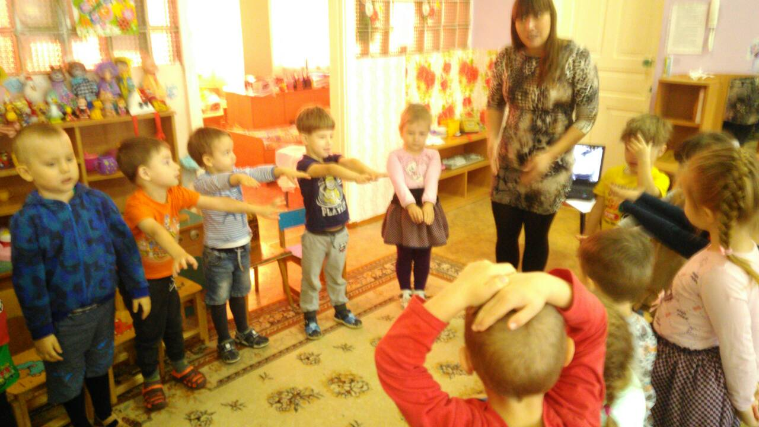
Вам надо спрятать только кисти рук. У меня есть волшебная палочка, которая морозит. А ну, покажите мне свои руки. Прохожу по кругу и "морожу" руки. В это время дети прячут руки. Какие вы молодцы, все спрятали руки.
Воспитатель: Давайте подойдем к нашим столам. У вас уже лежат вырезанные рукавички. Но они какие-то «грустные», давайте их украсим?
Дети: (ответы детей)
Воспитатель: Из салфеток, разрезанных на части формируем комочки и выкладываем их на тарелочку. Берем комочек двумя пальцами и погружаем в мисочку с клеем и приклеиваем на рукавички, таким образом, чтобы получилась объемная опушка. А на рукавички приклеиваем снежинки.
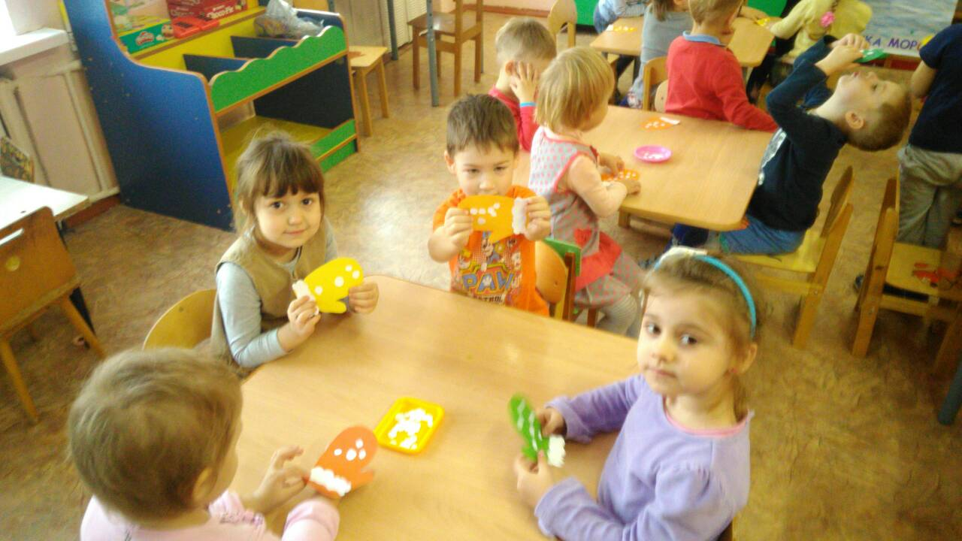

Воспитатель: Какие красивые рукавички у вас получились! Дед Мороз будет очень доволен вашими подарками! И обязательно придёт к вам на праздник.

